Вычисления и преобразования
Преобразования числовых рациональных выражений
1. № 26900. Найдите значение выражения 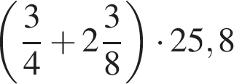.
2. № 77387. Найдите значение выражения 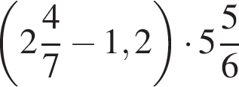.
3. № 77389. Найдите значение выражения 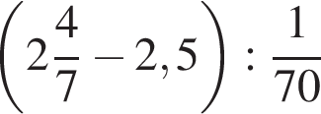.
4. № 77390. Найдите значение выражения 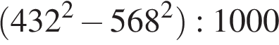.
5. № 77391. Найдите значение выражения 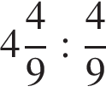.
6. № 77392. Найдите значение выражения 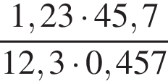.

Преобразования алгебраических выражений и дробей
1. № 26795. Найдите значение выражения 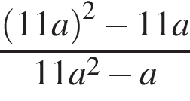.
2. № 26797. Найдите значение выражения 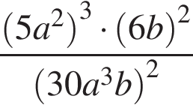.
3. № 26799. Найдите значение выражения 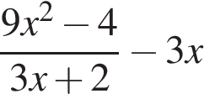.
4. № 26802. Найдите значение выражения 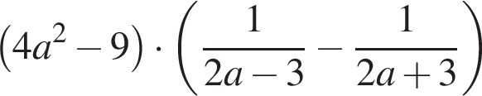.
5. № 26803. Найдите 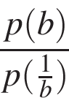, если 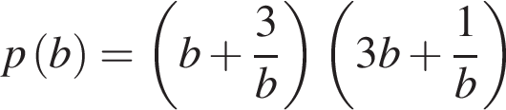 при 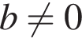.
6. № 26804. Найдите 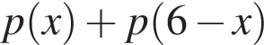, если 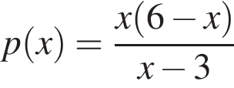 при 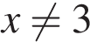.
7. № 26805. Найдите , если 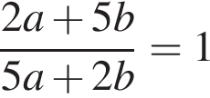.
8. № 26806. Найдите 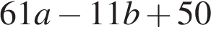, если 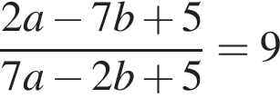.
9. № 26807. Найдите 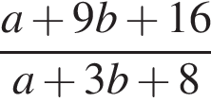, если 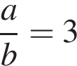.
10. № 26808. Найдите значение выражения 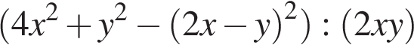.
11. № 26809. Найдите значение выражения 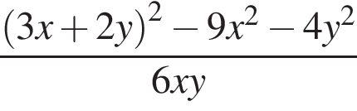.
12. № 26810. Найдите значение выражения 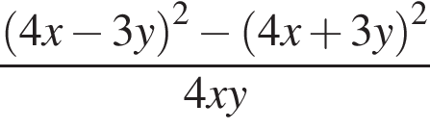.
13. № 26811. Найдите значение выражения 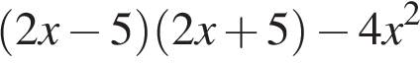.
14. № 26812. Найдите значение выражения 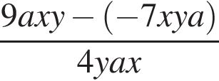.
15. № 26818. Найдите значение выражения 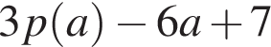, если 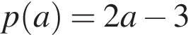.
16. № 26819. Найдите значение выражения 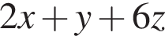, если 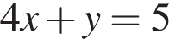, а 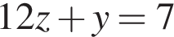.
17. № 26820. Найдите значение выражения , если 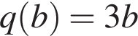.
18. № 26821. Найдите значение выражения 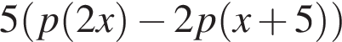, если 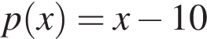.
19. № 26822. Найдите 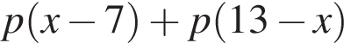, если 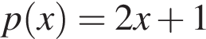.
20. № 26823. Найдите 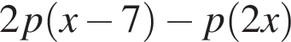, если 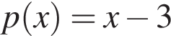.
21. № 26898. Найдите значение выражения при 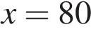.
22. № 77385. Найдите значение выражения 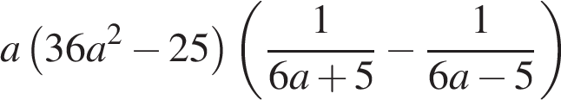 при 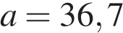.
23. № 77386. Найдите значение выражения 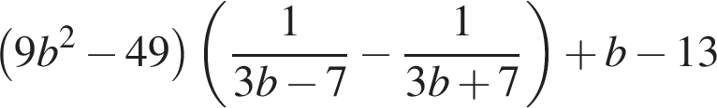 при 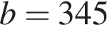.

Преобразования числовых иррациональных выражений
1. № 26735. Найдите значение выражения 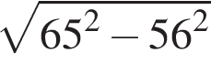.
2. № 26736. Найдите значение выражения 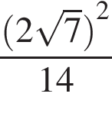.
3. № 26737. Найдите значение выражения 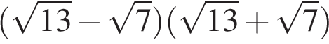.
4. № 26743. Найдите значение выражения 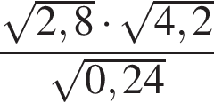.
5. № 26744. Найдите значение выражения 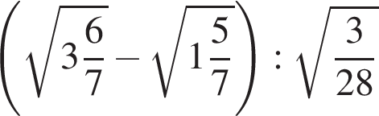.
6. № 26745. Найдите значение выражения 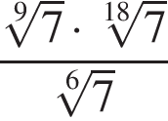.
7. № 26746. Найдите значение выражения 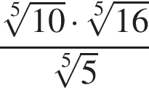.
8. № 26750. Найдите значение выражения 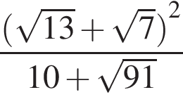.
9. № 26752. Найдите значение выражения 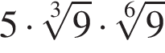.
10. № 77405. Найдите значение выражения 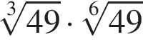.

Преобразования буквенных иррациональных выражений
1. № 26824. Найдите значение выражения 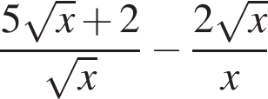 при 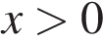.
2. № 26825. Найдите значение выражения 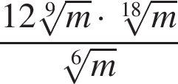 при 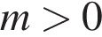.
3. № 26829. Найдите значение выражения 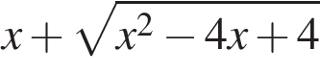 при 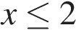.
4. № 26830. Найдите значение выражения 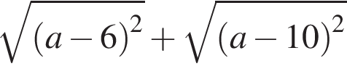 при 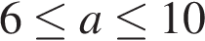.
5. № 26833. Найдите значение выражения 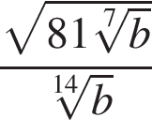 при 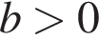.
6. № 26837. Найдите значение выражения 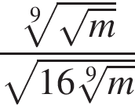 при .
7.№ 26838. Найдите значение выражения 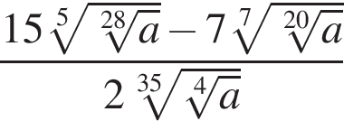 при 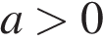.
8. № 26839. Найдите 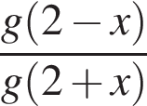, если 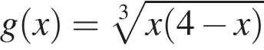 при 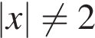.
9. № 26840. Найдите 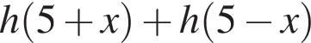, если 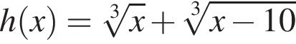.
10. № 26842. Найдите значение выражения 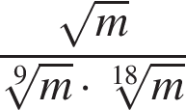 при .
11. № 77388. Найдите значение выражения 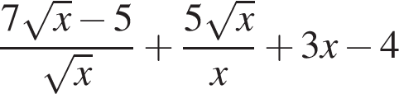 при 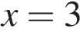.
12. № 316351. Найдите значение выражения 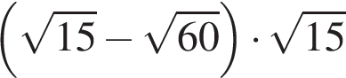.

Преобразования числовых показательных выражений
1. № 26738. Найдите значение выражения 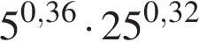.
2. № 26739. Найдите значение выражения 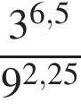.
3. № 26740. Найдите значение выражения 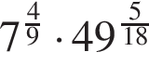.
4. № 26741. Найдите значение выражения 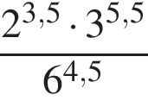.
5. № 26742. Найдите значение выражения 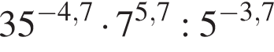.
6. № 26747. Найдите значение выражения 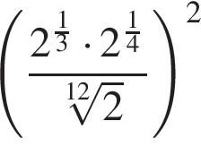.
7. № 26748. Найдите значение выражения 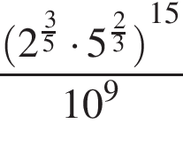.
8. № 26749. Найдите значение выражения 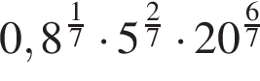.
9. № 26754. Найдите значение выражения 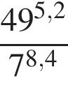.
10. № 26897. Найдите значение выражения 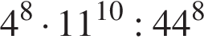.
11. № 26899. Найдите значение выражения 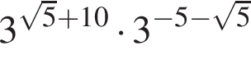.
12. № 77394. Найдите значение выражения 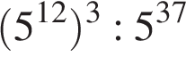.
13. № 77398. Найдите значение выражения 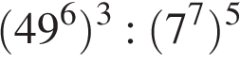.
14. № 77406. Найдите значение выражения 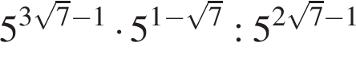.
15. № 77407. Найдите значение выражения 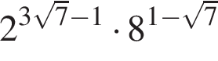.
16. № 77408. Найдите значение выражения 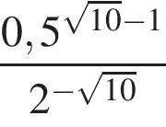.
17. № 77410. Найдите значение выражения 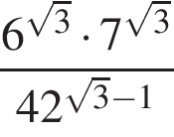.

Преобразования буквенных показательных выражений
1. № 26798. Найдите значение выражения 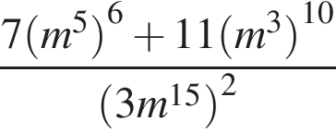.
2. № 26800. Найдите значение выражения 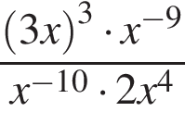.
3. № 26801. Найдите значение выражения 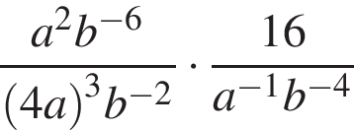.
4. № 26813. Найдите значение выражения 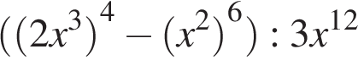.
5. № 26814. Найдите значение выражения 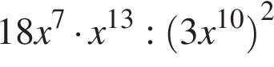.
6. № 26815. Найдите значение выражения 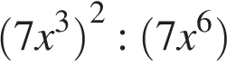.
7. № 26816. Найдите значение выражения 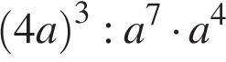.
8. № 26817. Найдите значение выражения 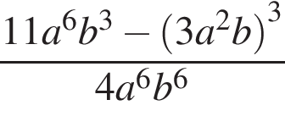 при 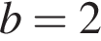.
9. № 26826. Найдите значение выражения 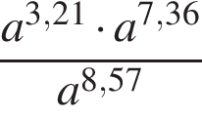 при .
10. № 26827. Найдите значение выражения 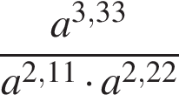 при 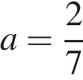.
11. № 26828. Найдите значение выражения 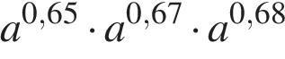 при .
12. № 26831. Найдите значение выражения 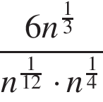 при 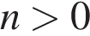.
13. № 26832. Найдите значение выражения 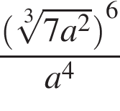 при 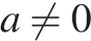.
14. № 26834. Найдите значение выражения 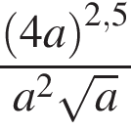 при .
15. № 26835. Найдите значение выражения 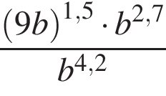 при .
16. № 26836. Найдите значение выражения 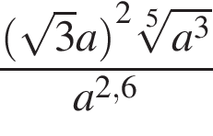 при .
17. № 26841. Найдите значение выражения 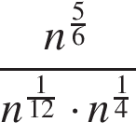 при 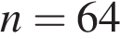.
18. № 26901. Найдите значение выражения 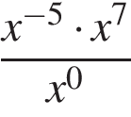 при .
19. № 77393. Найдите значение выражения 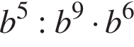 при 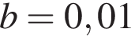.
20. № 77395. Найдите значение выражения 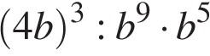 при 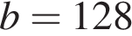.
21. № 77396. Найдите значение выражения 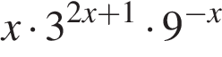 при 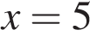.
22. № 77397. Найдите значение выражения 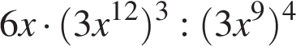 при 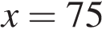.
23. № 77399. Найдите значение выражения 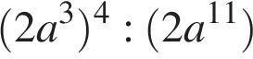 при .
24. № 77400. Найдите значение выражения 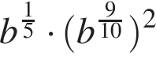 при .
25. № 77401. Найдите значение выражения 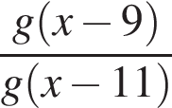, если 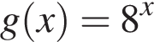.
26. № 77402. Найдите значение выражения 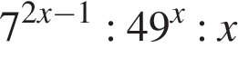 при 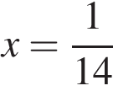.
27. № 77403. Найдите значение выражения 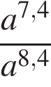 при 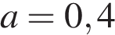.
28. № 77404. Найдите значение выражения 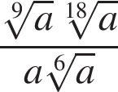 при 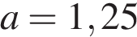.
29. № 77409. Найдите значение выражения 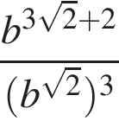 при 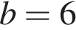.
30. № 77411. Найдите значение выражения 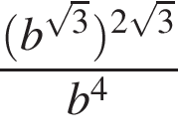 при 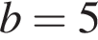.

Преобразования числовых логарифмических выражений
1. № 26843. Найдите значение выражения .
2. № 26844. Найдите значение выражения 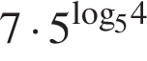.
3. № 26845. Найдите значение выражения 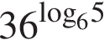.
4. № 26846. Найдите значение выражения 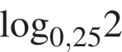.
5. № 26847. Найдите значение выражения 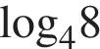.
6. № 26848. Найдите значение выражения .
7. № 26849. Найдите значение выражения 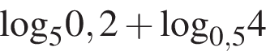.
8. № 26850. Найдите значение выражения 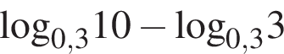.
9. № 26851. Найдите значение выражения 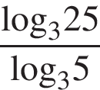.
10. № 26852. Найдите значение выражения 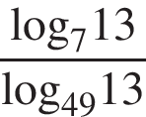.
11. № 26853. Найдите значение выражения 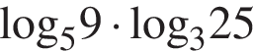.
12. № 26854. Найдите значение выражения 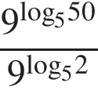.
13. № 26855. Найдите значение выражения 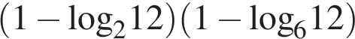.
14. № 26856. Найдите значение выражения 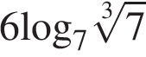.
15. № 26857. Найдите значение выражения 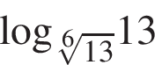.
16. № 26858. Найдите значение выражения 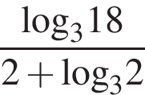.
17. № 26859. Найдите значение выражения 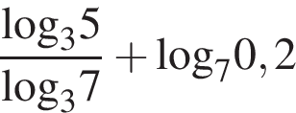.
18. № 26860. Найдите значение выражения 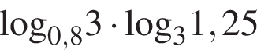.
19. № 26861. Найдите значение выражения 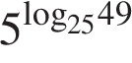.
20. № 26862. Найдите значение выражения 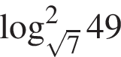.
21. № 26882. Найдите значение выражения 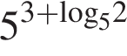.
22. № 26883. Найдите значение выражения 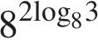.
23. № 26885. Найдите значение выражения 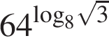.
24. № 26889. Найдите значение выражения 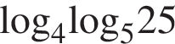.
25. № 26892. Найдите значение выражения 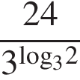.
26. № 26893. Найдите значение выражения 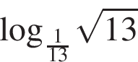.
27. № 26894. Найдите значение выражения 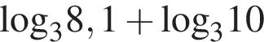.
28. № 26896. Найдите значение выражения 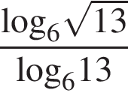.
29. № 77418. Вычислите значение выражения: 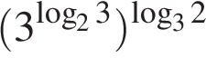.

Преобразования буквенных логарифмических выражений
1. № 77415. Найдите значение выражения 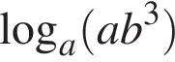, если 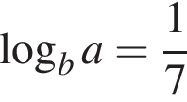.
2. № 77416. Найдите 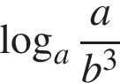, если 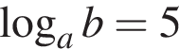.
3. № 77417. Найдите 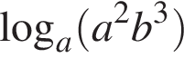, если 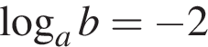.

Вычисление значений тригонометрических выражений
1. № 26775. Найдите 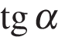, если 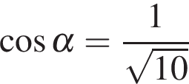 и 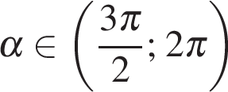.
2. № 26776. Найдите , если 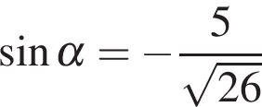 и 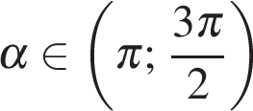
3. № 26777. Найдите 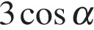, если 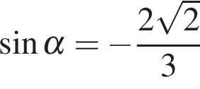 и .
4. № 26778. Найдите 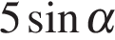, если 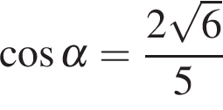 и .
5. № 26779. Найдите 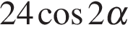, если 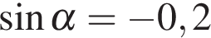.
6. № 26780. Найдите 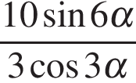, если 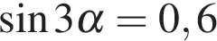.
7. № 26783. Найдите значение выражения 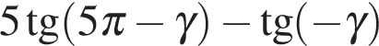, если 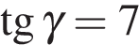.
8. № 26784. Найдите 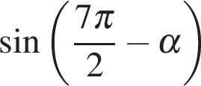, если 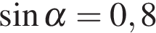 и 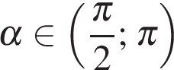.
9. № 26785. Найдите 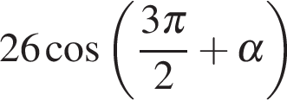, если 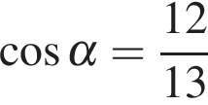 и .
10. № 26786. Найдите 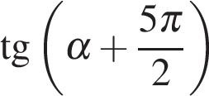, если 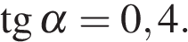
11. № 26787. Найдите 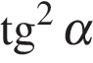, если 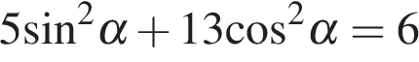.
12. № 26788. Найдите 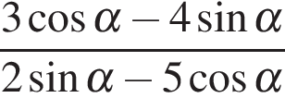, если 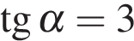.
13. № 26789. Найдите 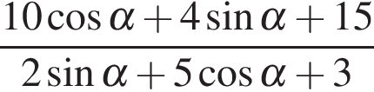, если 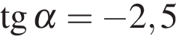.
14. № 26790. Найдите , если 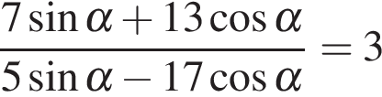.
15. № 26791. Найдите , если 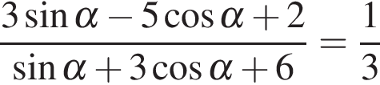.
16. № 26792. Найдите значение выражения 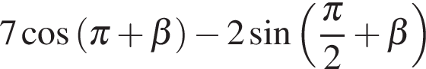, если 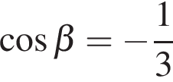.
17. № 26793. Найдите значение выражения 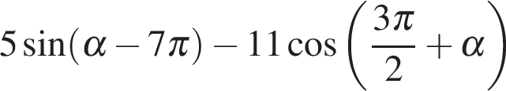, если 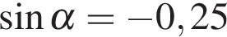.
18. № 26794. Найдите 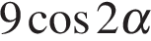, если 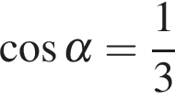.
19. № 505381. Найдите 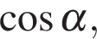 если 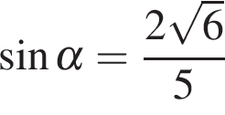 и 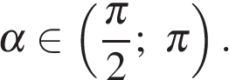
20. № 505402. Найдите если 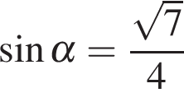 и

Преобразования числовых тригонометрических выражений
1. № 26755. Найдите значение выражения 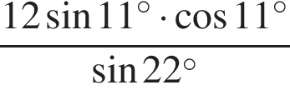.
2. № 26756. Найдите значение выражения 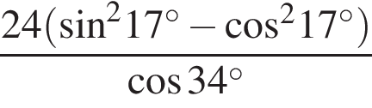.
3. № 26757. Найдите значение выражения 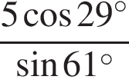.
4. № 26758. Найдите значение выражения 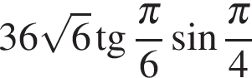.
5. № 26759. Найдите значение выражения 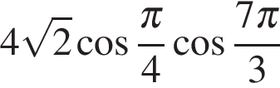.
6. № 26760. Найдите значение выражения 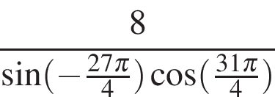.
7. № 26761. Найдите значение выражения 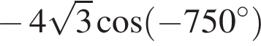.
8. № 26762. Найдите значение выражения 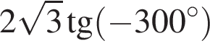.
9. № 26763. Найдите значение выражения 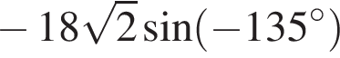.
10. № 26764. Найдите значение выражения 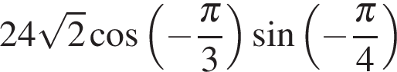.
11. № 26765. Найдите значение выражения 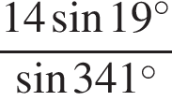.
12. № 26766. Найдите значение выражения 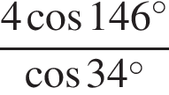.
13. № 26767. Найдите значение выражения 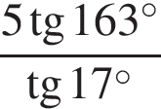.
14. № 26769. Найдите значение выражения 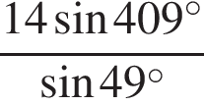.
15. № 26770. Найдите значение выражения 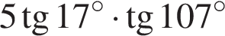.
16. № 26771. Найдите значение выражения 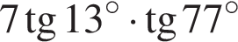.
17. № 26772. Найдите значение выражения 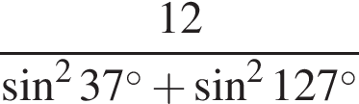.
18. № 26773. Найдите значение выражения 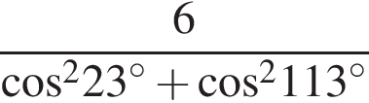.
19. № 26774. Найдите значение выражения 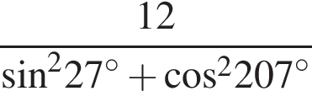.
20. № 77412. Найдите значение выражения 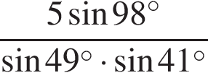.
21. № 77413. Найдите значение выражения 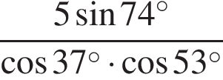.
22. № 77414. Найдите значение выражения: 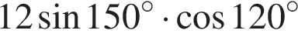.
23. № 245169. Найдите значение выражения 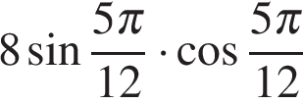.
24. № 245170. Найдите значение выражения 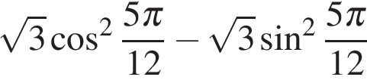.
25. № 245171. Найдите значение выражения 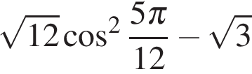.

26. № 245172. Найдите значение выражения 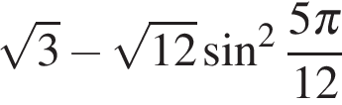.
27. № 316350. Найдите 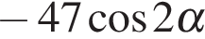, если 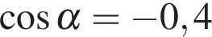.

Преобразования буквенных тригонометрических выражений

1. № 26781. Найдите значение выражения 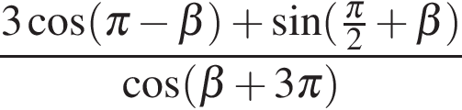.
2. № 26782. Найдите значение выражения 

